《数据库系统原理》实验报告

实验题目：触发器实验

姓名： 实验日期： 2023年12月 1 日

实验内容及完成情况：（可续页）
二、实验内容
1.创建AFTER触发器并验证触发器的有效性。
①在sc表上定义一个INSERT触发器，插入学生选修课程明细时，当插入的成绩大于等于60（及格）时，自动修改student表中该学生的总学分credit，以保持数据的一致性。
鼠标右键点击sc表，点击设计表，点击触发器
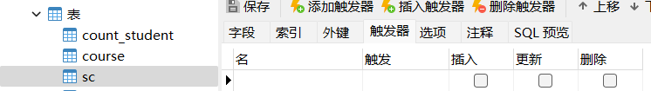
输入出发器的名字，选择触发时机为AFTER，选择插入时触发（在插入的方框中打勾），然后在定义中输入触发器的内容。
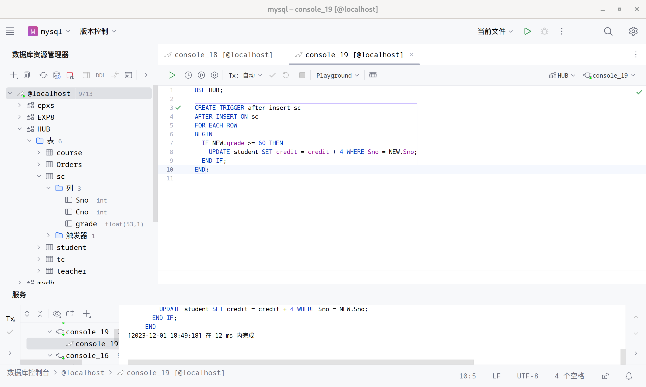
新建查询，输入以下SQL语句验证触发器的效果。
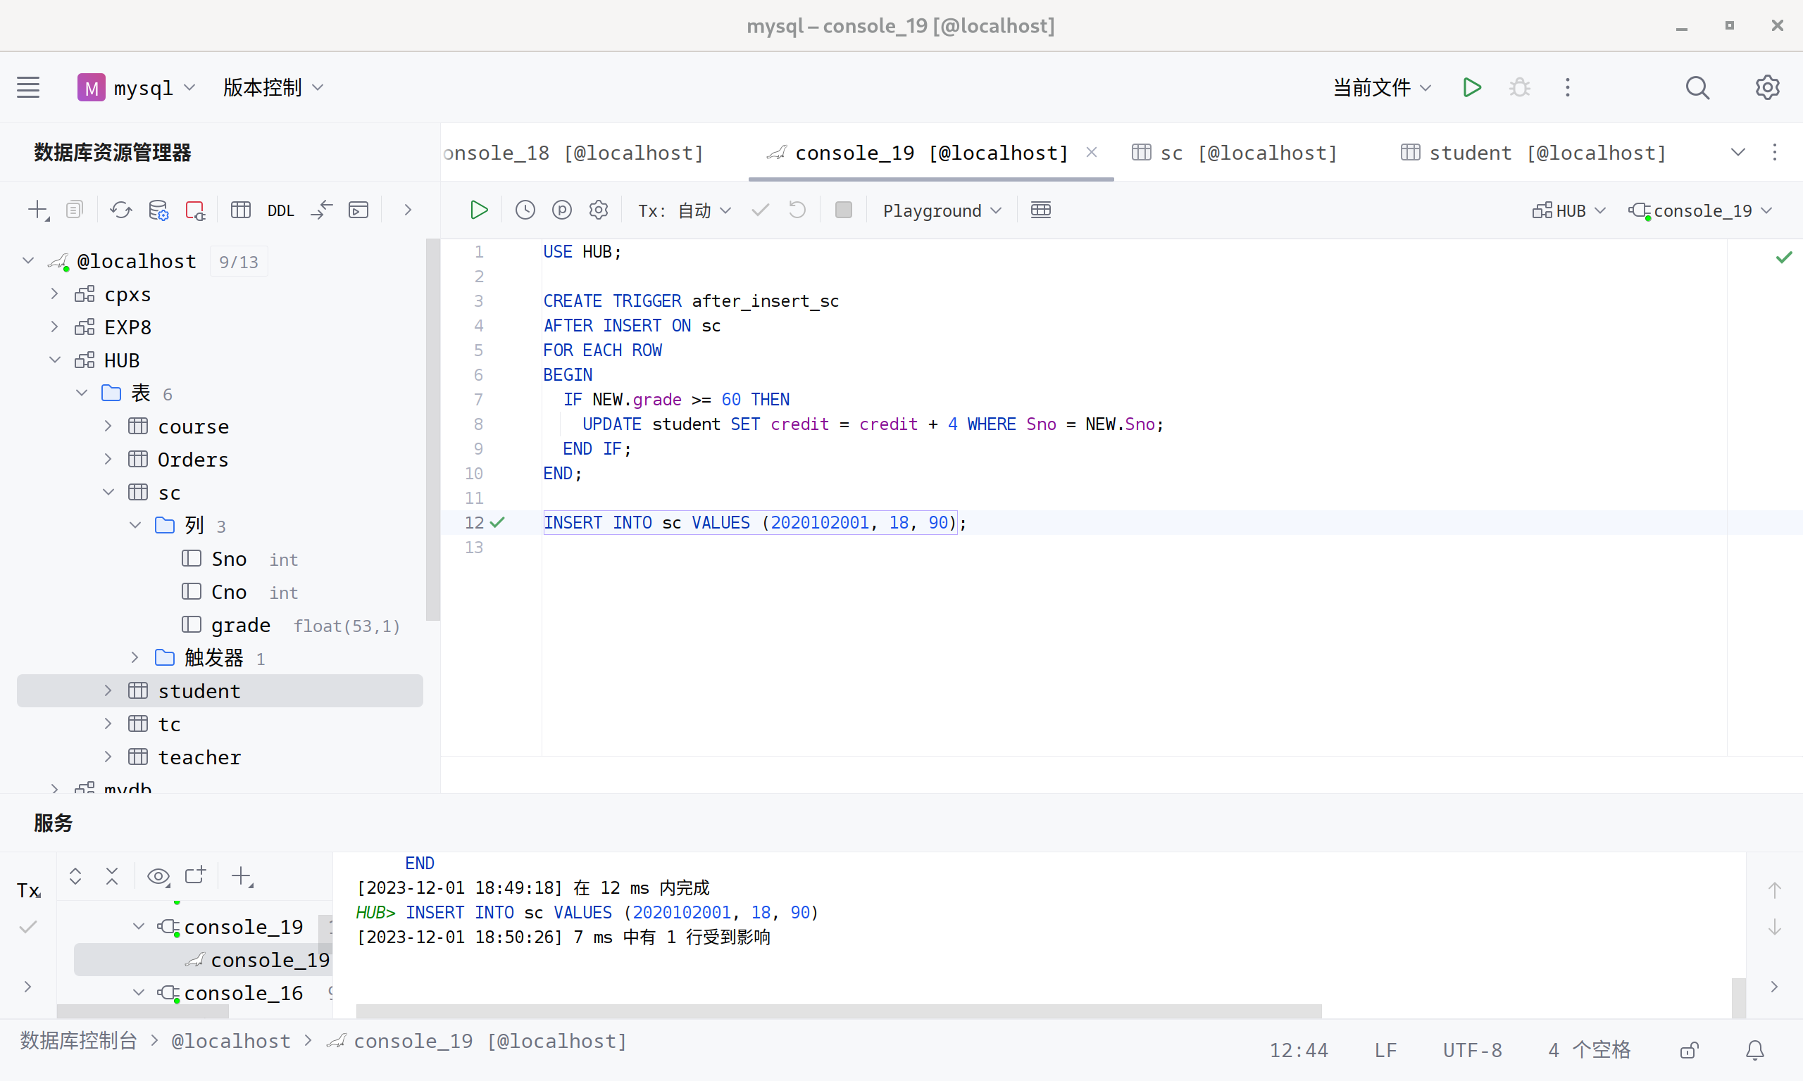

打开学生表student验证效果：
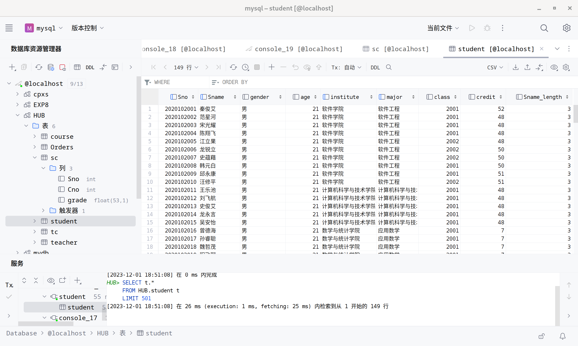
总学分credit从48分变成了52分。
②在sc表上定义一个DELETE触发器，删除学生选修课程明细时，自动修改student表中该学生的总学分credit，以保持数据的一致性。
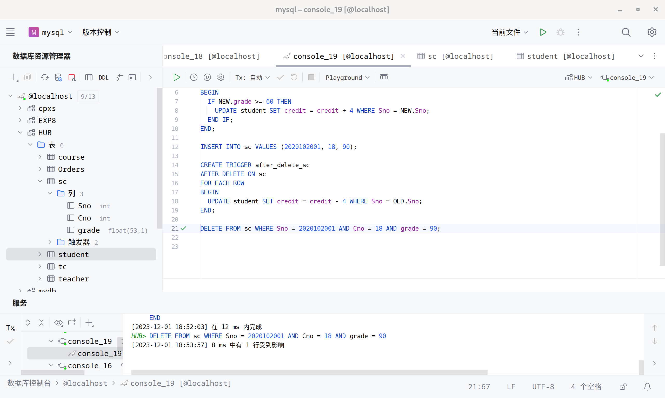
定义相应的触发器并验证触发器的有效性。
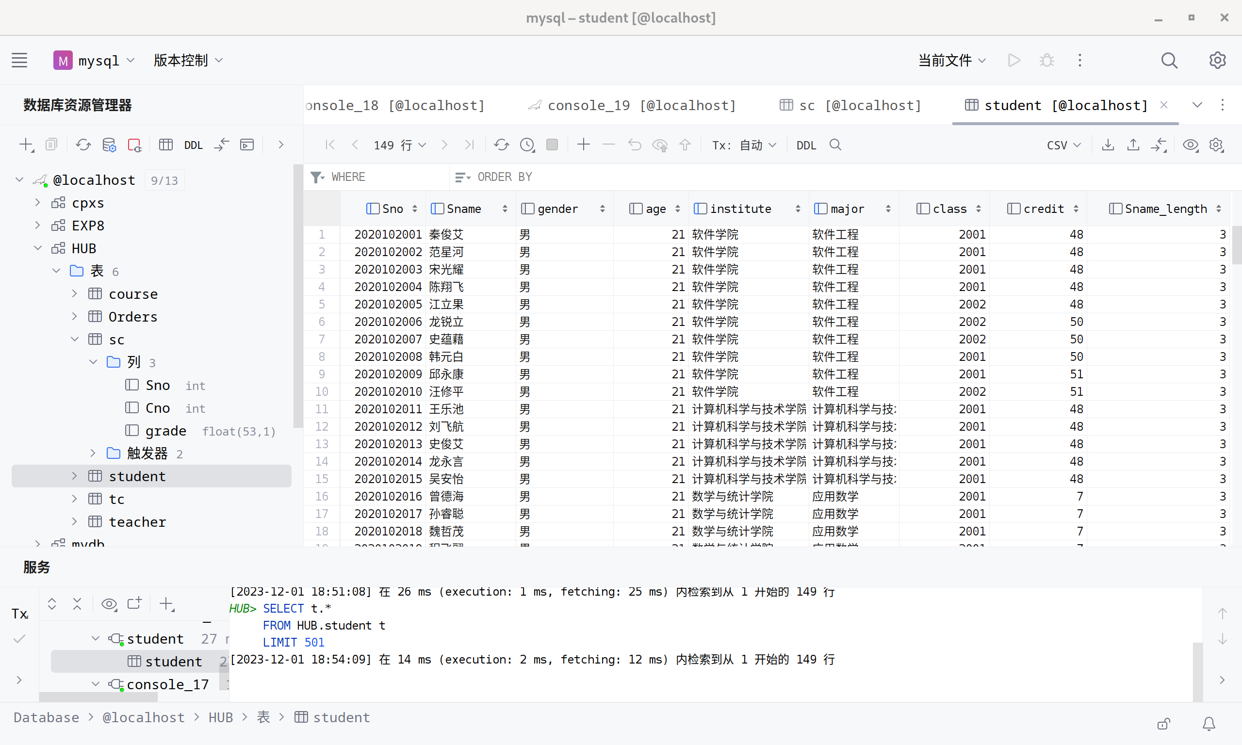
学分又变成了48分
2.创建BEFORE触发器并验证触发器的有效性。
②在sc表上定义一个UPDATE触发器，修改学生选修课程明细时，当修改的成绩大于等于60（及格）且原成绩小于60分（不及格）时或修改的成绩小于60（不及格）且原成绩大于等于60分（及格）时，自动修改student表中该学生的总学分credit，以保持数据的一致性。
定义相应的触发器并验证触发器的有效性。
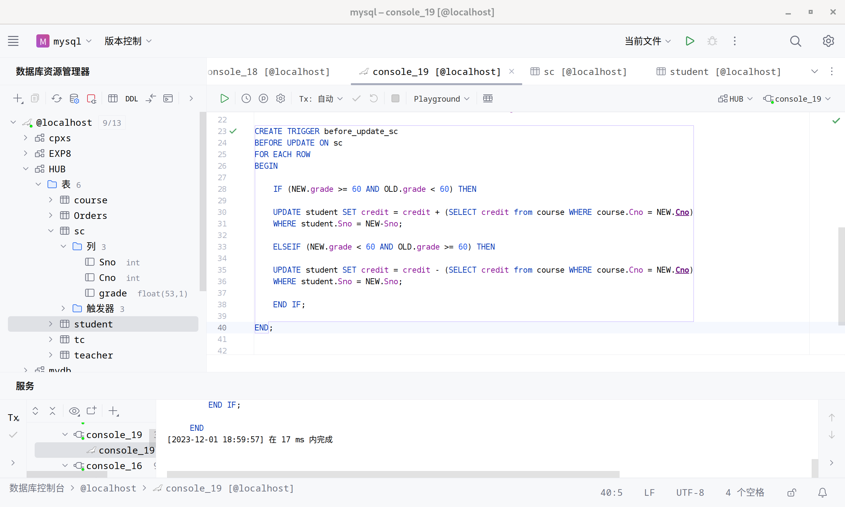
插入如下数据，同时可以验证在1中①设计的触发器在成绩为50时是否会更新该学生的总学分。
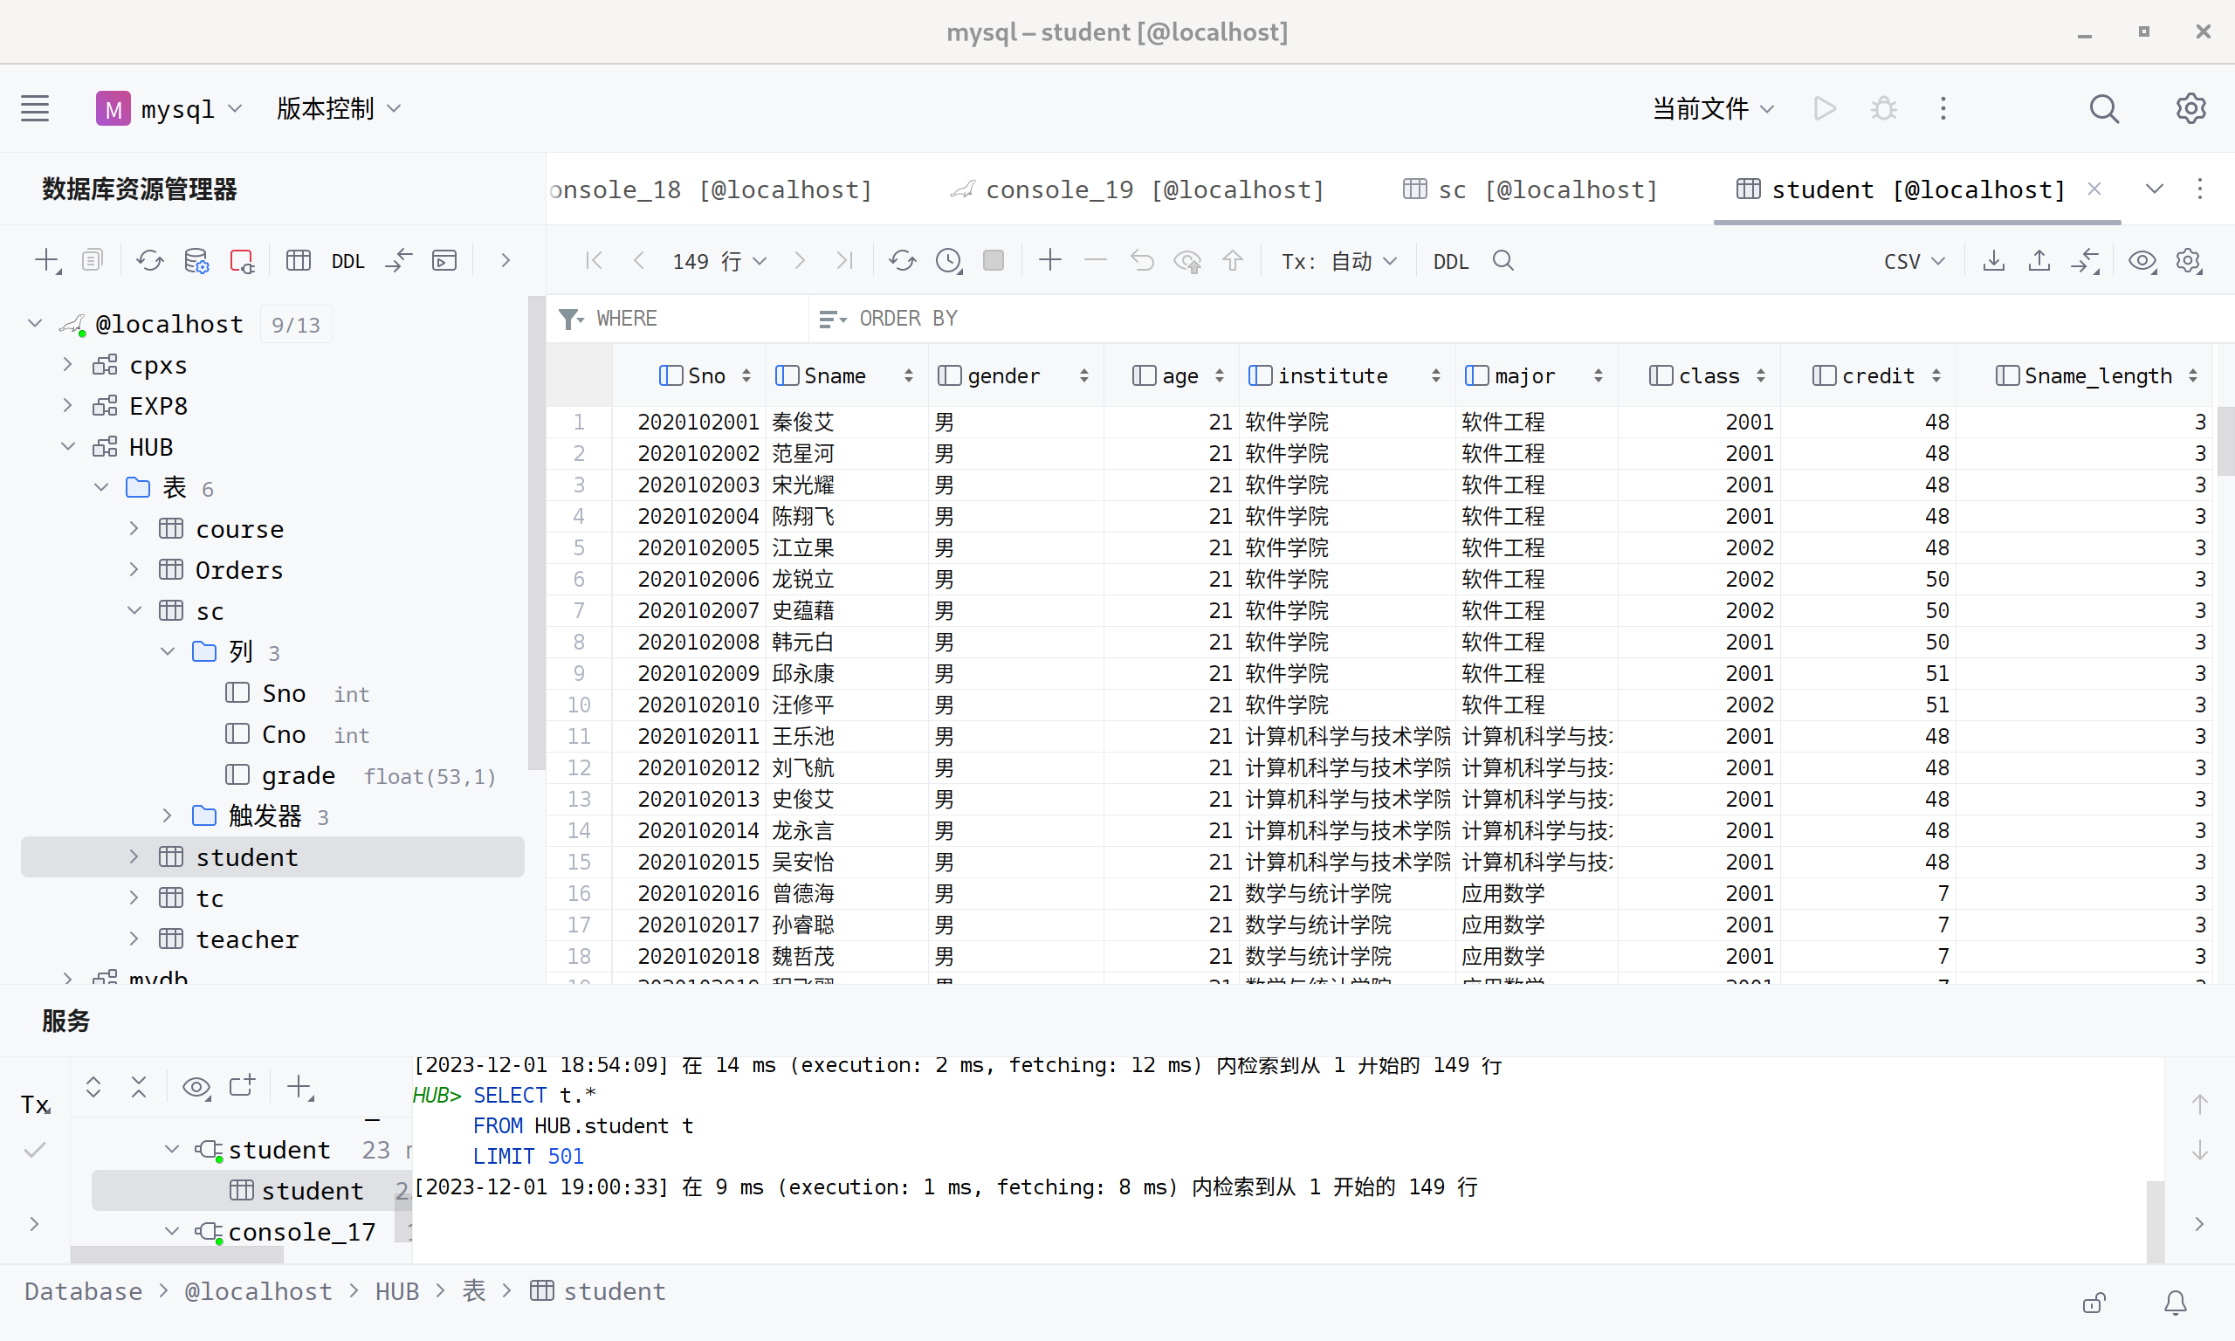
更新该条数据，将成绩50改为90。
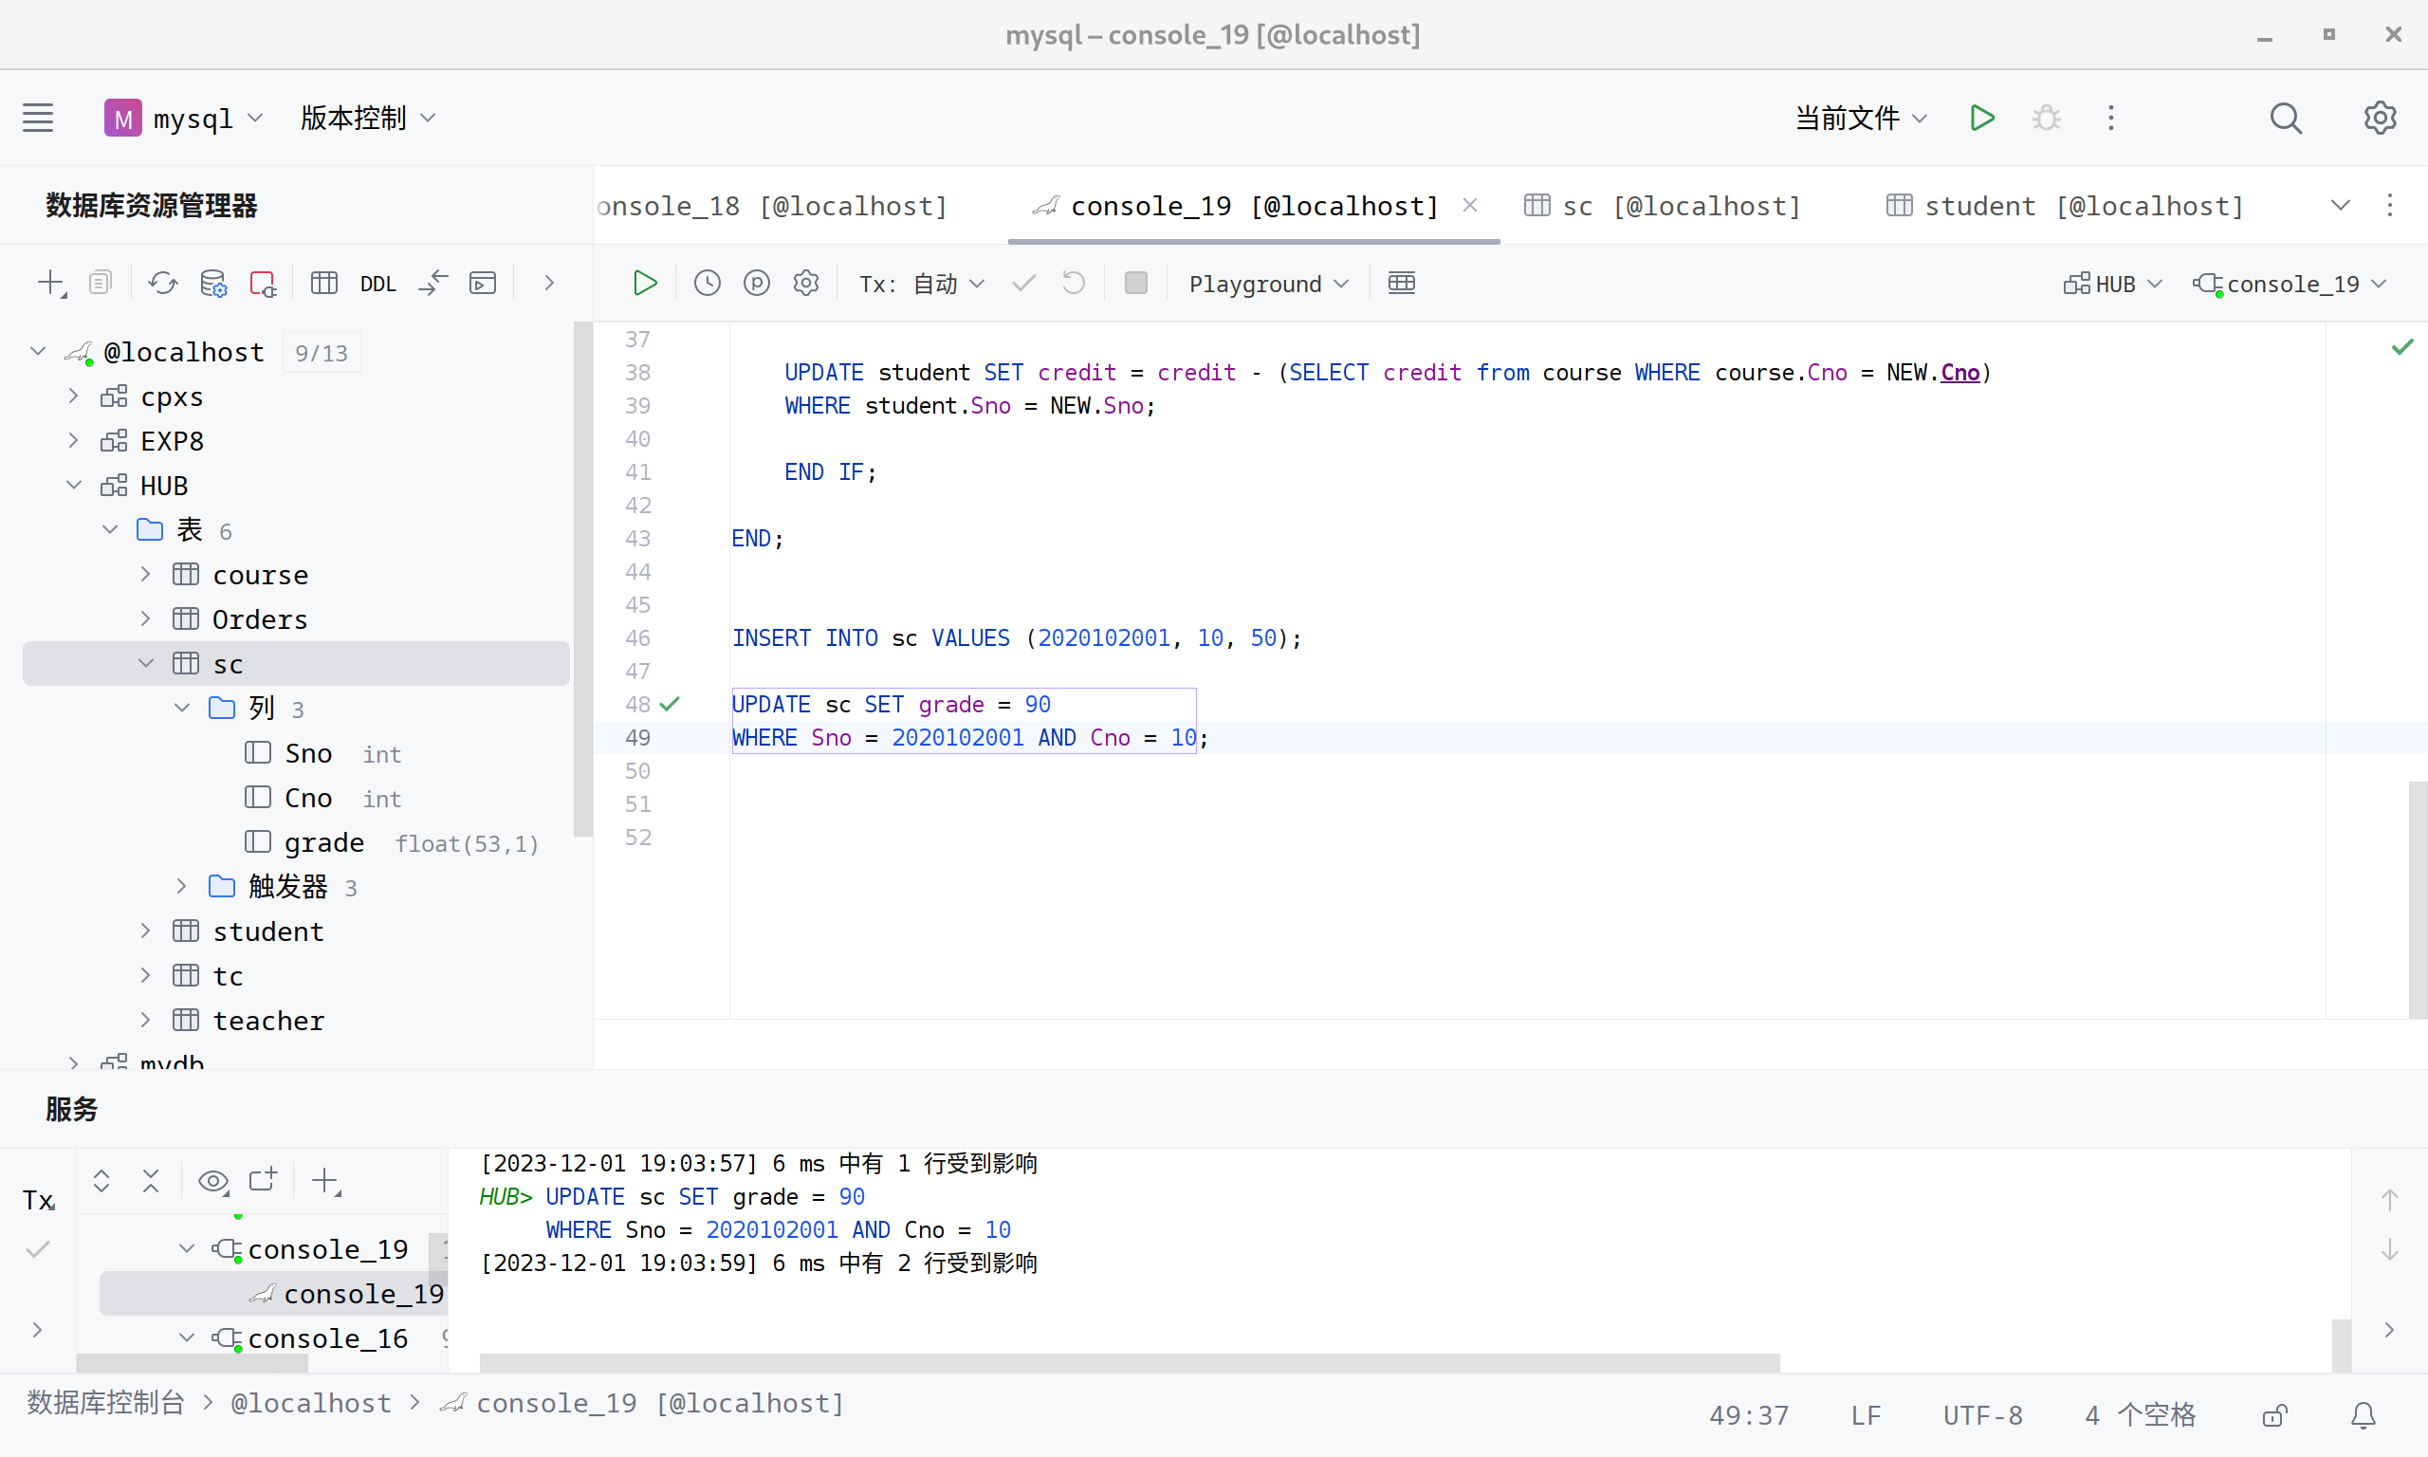

在student表中验证总学分credit的更改情况：
从52变成了54。
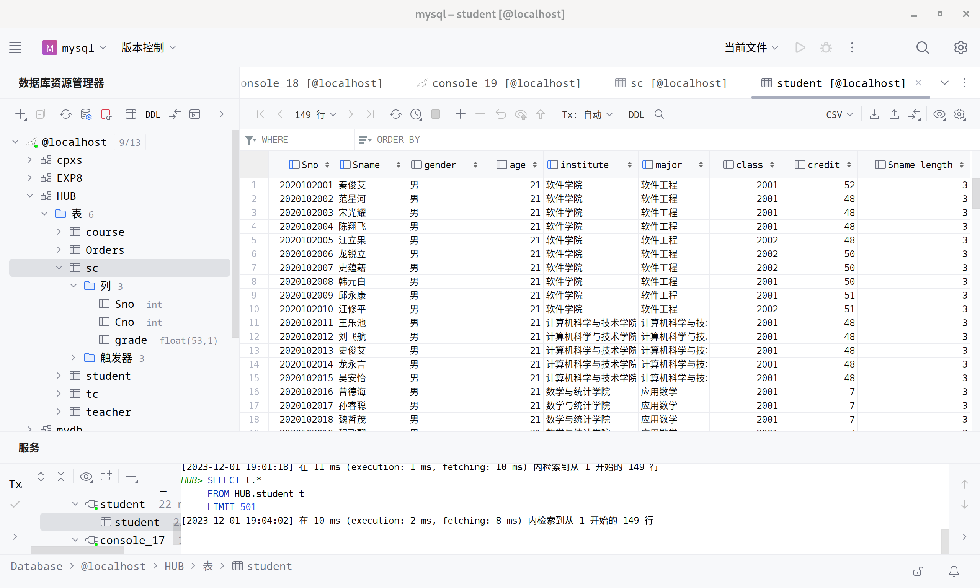
三、课后习题
1.思考BEFORE和AFTER触发器有什么区别，在触发器定义中NEW和OLD又有什么含义？
BEFORE 触发器：在执行 INSERT、DELETE 或 UPDATE 语句之前触发。可用于验证或修改数据。
AFTER 触发器：在执行 INSERT、DELETE 或 UPDATE 语句之后触发。常用于记录更改、同步数据等。
NEW：在 INSERT 和 UPDATE 触发器中使用，表示新插入或更新的行。
OLD：在 DELETE 和 UPDATE 触发器中使用，表示被删除或更新前的原始行。

实验总结：熟练掌握数据库触发器的设计和使用方法。能够理解不同类型触发器的作用和执行原理，验证触发器的有效性。

教师评语及成绩：

